94學年上學期一年 班數學補充講義(3–3應用題) 姓名:___________ 座號:___

- 若x= –3為方程式2ax–4=3(a+x),求a
- 連續四個偶數的和為120,求此四數
- 父親的年齡與兒子的年齡各為40歲與12歲,何時,父親的年齡為兒子年齡的2倍？
- 五元和十元的硬幣共有110個,共值1015元,求五元硬幣有幾個?
- 小真有若干存款，用$\frac{1}{4}$買一本雜誌，$\frac{1}{5}$買一本故事書，還剩下176元，求原有存款多少?
- 某人沿著相同的路徑上山和下山,共花了9小時,假設上山每小時可走4公里,下山每小時可走5公里,求山路長
- 橘子5箱分給同學,假如每人4個則餘14個；假如每人5個則少15個,則班上的同學有幾位？橘子一箱有幾個？
- 飯店某日來了許多客人,若一間房間住6人,則有9人沒有房間住,若一間住9人,則有2間房間沒住人,請問,飯店有多少房間？有多少旅客？
- 一盒水彩的價格是一盒蠟筆的四倍,水彩價格的一半與蠟筆價格的三分之二的和為20元,則水彩一盒的價格多少？
- 某班有7位同學假日相約去爬山,杰倫帶了113個小番茄分給大家品嚐,已知男生每人分得14個,女生每人分得17個,剛好分完所有的小番茄,求男女各有幾人?
- 小豪全班在週末到關山欣賞落日之美,36人共租了16輛協力車,同學協議每輛只能兩人共騎或三人共騎,請問這16輛協力車中,由兩人共騎的有幾輛？
- 梨子3個與蘋果2個的價錢相等,若梨子5個與蘋果4個共值220元,則梨子一個多少元？
- 小明、小宗共有450元,小明將他所有錢的三分之二買故事書,小宗將他所有錢的一半買錄音帶,結果二人共剩下190元,則小明原有多少？
- 將46分成甲乙兩數,已知甲數的七分之一與乙數的三分之一的和為10,求甲乙兩數
- 數學測驗題共25題,答對一題得4分,答錯一題倒扣1分,不作答不計分,若宜靜有2題未作答,得分67分,則宜靜共作對幾題?
- 某次段考,小明班上數學科考80分以上的占全班的$\frac{1}{3}$,不到80分的是全校的一半又多6人,則全班有多少人?
- 某地區山泉水售
價如右表,秀萍假
日來到此地遊玩,
用販賣的水桶裝
了9公升的水泉
水回家飲用,共花了960元,求水泉水假日每公升的價格
項目 | 費 用
山泉水 | 70元/公升(平日)  ？元/公升(假日)
水桶 | 50元/個(容量3公升)

- 豬和雞總共20隻,豬腳和雞腳共56隻,請問雞有幾隻?
- 下表是兩家網咖收費標準,請問停留網咖多少分鐘時,兩家網咖收費標準是一樣的？
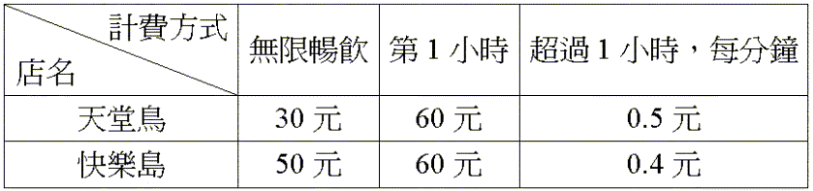
- 解$\frac{1}{2}\left\{x−\frac{2}{3}\left[−x+\frac{3}{4}(x+\frac{2}{3})\right]−\frac{3}{2}\right\}=x+\frac{3}{4}$

